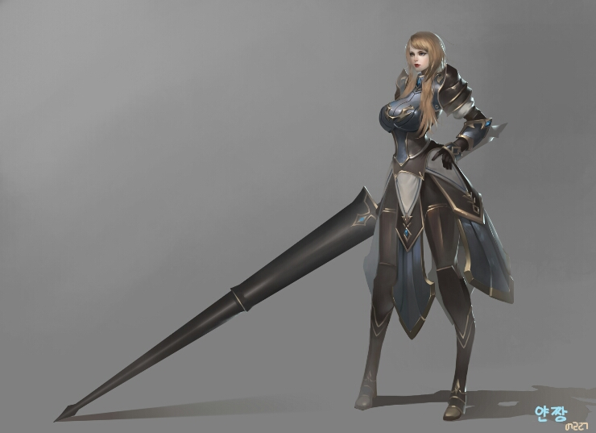
드뷔아 로렌트. 드뷔아, 신의의 기사.
“친구와 가문을 위해서라면 내 자신도 버릴 수 있지.”
정의와 명예를 추구하는 데마시아 왕국의 용맹스러운 기사단장 드뷔아. 긴 마상창을 휘두르며 백병전의 전장을 휩쓰는 솜씨는 가렌조차 명함을 내밀지 못한다.
어릴적부터 언니인 피오라의 그늘에 가려져 키워진 그녀는 그녀의 유일한 친구, 럭산나와의 시간이 너무나도 소중했다. 뭐든 잘하며 어딜가든 빛이 나던 럭산나를 동경하고 부러워했던 드뷔아는 럭산나의 뒤를 언제나 따라다녔고, 그러한 드뷔아를 럭산나는 외면하지 않고 친하게 지내는 등 둘은 둘도 없는 친구로써 발전했다.
하지만 럭산나의 마법에 대한 재능이 꽃피우고, 광명단에 입대하고 난 뒤. 혼자 남은 드뷔아는 우울한 나날을 보내야만 했다. 교류가 없었던 언니, 피오라는 그러한 드뷔아를 찾아와 혼내기도, 타이르기도 하였지만 소용없었다. 일이 터진 것은 얼마 지나지 않아서였다. 당시 로렌트 가문의 가주였던 피오라와 드뷔아의 아버지가 가렌과 럭산나의 가문인 크라운가드 가문과의 스캔들을 퍼뜨려 집안의 명성을 땅에 떨어지게 하였다. 언니인 피오라는 그런 아버지에게 결투를 신청하였고, 끝내 가주의 자리를 넘겨받았다.
이러한 일들은 드뷔아에겐 관심 밖의 일이었다. 그녀가 불안에 떨게 된 이유는 럭산나와의 사이가 아버지 때문에 틀어졌다고 생각되었기 때문이다. 한동안 방에 틀어박혀 밥도 먹지 않고 지내던 드뷔아는 언니인 피오라에게 대면을 신청. 자신이 럭산나에게 사과할 수 있도록 그녀의 곁에 가게 해달라는 부탁을 하였다. 그녀의 곁에 갈 수만 있다면 군에 입대하여도 상관 없다고. 이에 피오라는 동생을 말리지 못하고 검술을 가르치기 시작했다.
드뷔아의 성격은 옛날의 심약하고 여렸지만 군에 입대하고 검술을 배워가며 경험을 늘리면서 과묵하고 냉철하게 바뀌었다. 하지만 럭산나에 대한 감정과 피오라에 대한 감사함은 남아있었다. 자르반 3세에게 임명받은 광휘의 기사단의 단장을 맡으며 럭산나의 곁에서 싸울 수 있는 자격을 얻었고, 땅에 떨어진 가문에 명예를 드높여 피오라의 짐을 덜어주는 것으로써 그녀의 목적은 달성할 수 있었다.
기사의 긍지와 데마시아의 명예를 굳건히 지키며 전장으로 향하는 그녀는 더없이 찬란하고 아름답지만 데마시아를 향한 충성심보단 럭산나와 피오라와의 접점으로써 행동하는 것으로 보인다.

- 챔피언 관계
동맹 : 피오라, 럭스, 가렌, 퀸
- 피오라는 자신의 언니이며 럭스는 둘도 없는 친구이다. 가렌은 럭스의 오빠이기 때문에 어느 정도의 호의를 베푸는 것으로 보인다.
그녀가 녹서스와의 대전으로 고전하고 있을 때, 퀸은 그녀에게 많은 도움을 주는 조력자이다. 적의 진지를 파악하고 전투에서 그녀를 서포트 하는 등, 둘은 좋은 콤비라고 할 수 있다.
라이벌 : 이즈리얼, 루시안, 베인
- 럭스와의 스캔들이 있었던 이즈리얼을 드뷔아는 정말 매우 싫어한다. 진짜로.
마법에 대한 악감정이 있는 베인을 싫어하는 것은 어찌보면 당연하다. 럭스의 존재를 부정하는 것과 같다고 그녀는 생각한다. 또한 베인의 성향을 그녀는 이해할 수 없다.
루시안과의 관계가 좋지 않은 것도 베인과 비슷한 이유에서다.

- 능력치
구분 | 기본능력 (+레벨당 상승) | 최종 수치
체력 | 575 (+85) | 2020
체력 재생 | 8.25 (+0.55) | 17.6
자원 | 260 (+40) | 940
자원 재생 | 8 (+0.7) | 19.9
공격력 | 64 (+3.3) | 120.1
공격 속도 | 0.69 (+3.2%) | 1.065
방어력 | 38 (+3.5) | 97.5
마법 저항력 | 37.1 (+1.25) | 58.35
사거리 | 150 | 150
이동 속도 | 350 | 350

- 대사
- 선택 시 : 명예만은, 데마시아에.
- 이동 : 진형을 갖춰라.
정확하고, 확실하게.
우리의 인연에 승리의 맹세를.
긍지 높게 싸워라.
우리가 누울 곳은 전장이리니.
높게 솟은 창 끝에, 높게 솟은 긍지.
신념을 유지하라.
뛰어난 전략은 절대 포기하지 않는 마음이다.
- 공격 : 번개처럼 급소를 노려라!
물러설 것 같으냐!
최선의 방어는 최강의 공격!
뚫지 못할 것은 없다!
내가 선택한 길이다.
- 아이템 구매 시 : 금전에 홀려 신념을 포기해서는 안된다.
3도류..? 어떻게 들어야 하는거지?
마침 필요했는데, 잘됐군.
기동성은 전략의 기본소양.
미안한데, 이거… 여성용은 없나..?
- 게임 시작 시 : 고위기사 드뷔아. 명령을 받들겠습니다.
멍청한 사령관은 필요 없으니 잘 해주십시오.
협곡의 공기는 산뜻하군요.
- 농담 : 기사란, 흐트러져선 안됩니다. 물론, 농담도 가볍게 해서는 안되지요.
죽음이 두려워서야 전장에 발을 들이밀 자격은 없지.
- 와드 설치 시 : 기습에 대비한다.
시야가 확보되면 더욱 다양하고 확실한 전술을 사용할 수 있지.
내 임무를 다 할 뿐이다.
놓치는게 있어선 안된다.
여럿을 상대하는 것은 특기지만, 힘 빼고 싶지는 않군.
- 처치 시 : 자, 다음!
주군을 잘못 택한 너의 선택을 탓해라.
- 도발 : 항복하십시오. 마지막 권고입니다.
후회하기엔 이미 늦은 것 같군요
- 사망 시 : 럭산나..
미안해 언..니..
- 부활 시 : 더 이상의 실수는 용납할 수 없다, 사령관.
바로 가세하겠다.
- 상호작용 대사 (적)
- 데마시아 챔피언
이해할 수 없으면 적으로 대하는 것이 협곡의 법칙.
- 피오라
언니의 뜻이 그렇다면, 힘으로 꺾을 수 밖에.
- 자르반 4세
용서하십시오, 폐하. 제 충성은 당신의 것이 아닙니다.
왕위를 계승하는 중… 크흠!
- 가렌
진정한 데마시아의 수호자가 누구인지 겨뤄보도록 하지!
- 퀸
자네와 겨룰 수 있다니, 영광스럽군.
- 레오나
타곤의 기사에 경의를.
- 녹서스 챔피언
원한은 없다. 다만, 그것이 당연할 뿐.
- 프렐요드 챔피언
용맹한 그대들의 투지에 경의를.
- 상호작용 대사 (아군)
- 데마시아 챔피언
내 등 뒤를 지켜라. 나도 너의 등 뒤를 지킬 테니.
- 피오라
함께 싸울 수 있어 영광입니다, 언니.
- 럭스
너의 손에 피를 묻히지 않도록.
- 퀸
역시 든든하군. 이번에도 부탁하네.
- 가렌
럭산나를 위해.

- 스킬
- 패시브 : 기사도
10초를 간격으로 궁극기를 제외한 드뷔아의 모든 스킬이 강화됩니다. 한번 사용하면 다시 10초의 쿨타임이 적용됩니다. 강화된 스킬은 대상의 최대 체력에 비례한 고정 피해를 입힙니다.
드뷔아의 강화된 스킬이 적 챔피언을 가격하면 이동속도가 20 / 30 / 40 / 50 % 증가했다가 1.75초에 걸쳐 정상으로 줄어들고 방어력과 마법 저항력이 증가합니다.
고정 피해량 : 대상 최대 체력의 2.5% (+0.045 추가 공격력%)
방어력과 마법 저항력 : 20 / 25 / 30 / 35 + (궁극기를 배울 때 마다 증가.)

- Q – 러쉬

드뷔아가 적에게 돌진하여 주변 적에게 물리 피해를 입히고 적중한 적에겐 1.5배의 피해를 입힙니다. 이 공격은 기본 공격과 같은 판정으로 들어갑니다.
패시브 추가 효과 : 적을 찌른 뒤 올려칩니다. 적중 당한 적은 공중에 띄워지며 추가 피해를 입습니다. ( 20 / 25 / 30 / 35 / 40 (+0.4 추가 공격력) )

마나 : 30 / 35 / 40 / 45 / 50
사거리 : 500
쿨타임 : 12 / 10 / 8 / 6 / 4
데미지 : 80 / 90 / 100 / 110 / 120 (+0.95 / 1.0 / 1.05 / 1.1 / 1.15 추가 공격력)

- W – 백병전의 대가
시전 즉시 드뷔아에게 적용된 슬로우 효과를 해제하고 2초간 받는 물리 데미지의 절반을 방어막로 돌려받습니다. 방어막이 활성화 되는 동안 드뷔아의 강인함이 상승합니다.
패시브 추가 효과 :드뷔아에게 적용된 모든 군중제어효과를 제거합니다. 강인함 효과가 사라집니다.
마나 : 80 변동 없음
사거리 : 없음
쿨타임 : 24 / 22 / 20 / 18 / 16
- E – 전투의 함성

기본 지속 효과 : 드뷔아의 공격력이 8 / 10 / 12 / 14 / 16, 공격속도가 30% / 40% / 50% / 60% / 70% 증가합니다.
시전 시 : 드뷔아가 함성을 질러 아군의 사기를 올립니다. 자신의 이동속도를 8 / 11 / 14 / 17 / 20% 증가시키고 주변의 아군에게 이 스킬로 받는 추가 효과들의 절반을 적용시킵니다. (공격속도, 이동속도)
패시브 추가 효과 : 드뷔아의 다음 두 번의 기본 공격의 사거리가 25 증가하고 100% 치명타가 적용됩니다. (1.4 / 1.55 / 1.7 / 1.8 / 2.0 추가 공격력)
마나 : 50 / 55 / 60 / 65 / 70
사거리 : 1200
쿨타임 : 20 / 19 / 18 / 17 / 15

- R – 천마섬광

드뷔아가 착지 지점을 지정하고 높이 뛰어 오릅니다. 이 후 빛으로 형성된 천마에 올라타 착지 지점으로 돌진합니다. 해당 착지 지점의 적들은 드뷔아가 착지할 때 까지 슬로우 효과를 받습니다.
마나 : 100 / 150 / 150
사거리 : 4000 / 5000 / 5500
쿨타임 : 180 / 150 / 120
데미지 : 350 / 450 / 550 (+1.45 추가 공격력)
범위 : 700
취소 불가능

